

**Pressemitteilung**

**Reisende von Coronavirus genervt**

**Umfrage: 74% lassen sich die Urlaubslaune vom Virus nicht vermiesen**

Holzwickede. Das Coronavirus trifft die Tourismusbranche immer stärker. Viele Reisende scheinen verunsichert zu sein. Kann ich meinen geplanten Urlaub noch antreten? Wie kann ich mich im Falle einer Stornierung absichern? Welche Vorkehrungen muss ich vor einer geplanten Reise treffen? Die Community des Online-Reiseportals [Urlaubsguru](https://www.urlaubsguru.de/) bleibt gelassen und verzichtet nicht auf Urlaub.

Vom 6. bis zum 8. März nahmen über 11.000 reisebegeisterte Deutsche an einer Umfrage auf der Website von Urlaubsguru teil. Das eindeutige Ergebnis: 74 Prozent von ihnen lassen sich bei ihrer Reiseplanung nicht vom Virus beeinflussen. Vor allem Bürger aus Hamburg haben wenige Bedenken, ihren Urlaub trotz Ausbreitung des Coronavirus anzutreten oder ihrer Reiseplanung weiter nachzugehen. In Bremen machen sich Bürger mehr Sorgen um ihre bevorstehende Reise.

„Auch wir spüren momentan die Auswirkungen der Ausbreitung des Coronavirus. Dennoch zeigt sich, dass Reisende sich ungern von ihren Vorhaben abhalten lassen. Wir informieren unsere Community umfassend, sodass sie sich gut vorbereitet fühlt. Wer die nötigen Vorkehrungen trifft, kann seinen Urlaub trotzdem genießen“, erklärt Daniel Krahn, Gründer von Urlaubsguru.

Auch eine Umfrage über Instagram am 5. März mit rund 10.000 Teilnehmern verdeutlichte bereits, dass die Community von dem Thema genervt ist (85 Prozent) und die geplanten Reisen nicht verschiebt (91 Prozent).

Mehr Infos dazu, wie man trotz Coronavirus sicher seine Reise plant, gibt es hier: <https://www.urlaubsguru.de/reisemagazin/coronavirus-faq/>

**Bildermaterial**

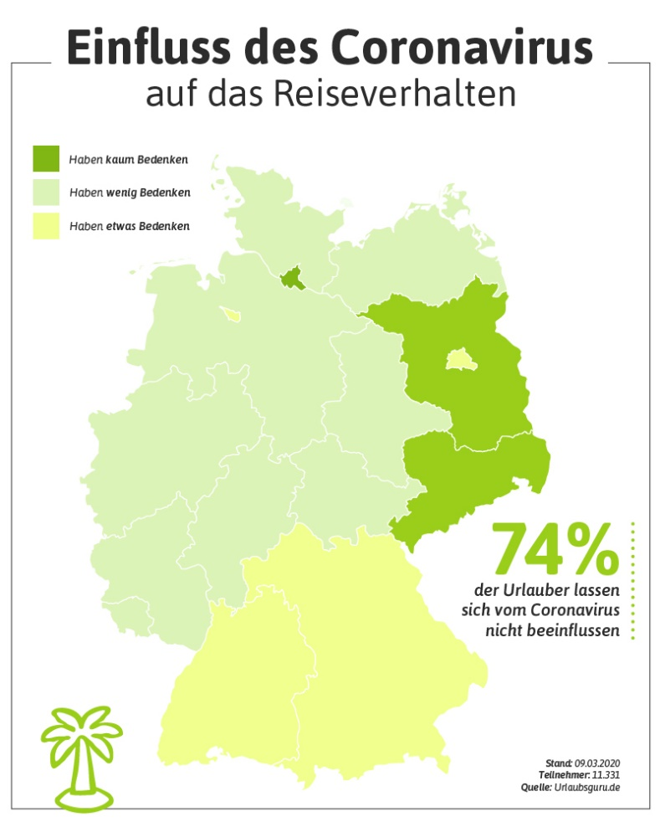

**Über Urlaubsguru**

*Daniel Krahn und Daniel Marx haben Urlaubsguru im Sommer 2012 gegründet. Noch heute kommt Urlaubsguru ohne Fremdkapital aus und ist inzwischen mit seiner internationalen Marke Holidayguru in mehreren europäischen Ländern vertreten. Mit über sieben Millionen Facebook-Fans sowie monatlich über elf Millionen Besuchen gehört Urlaubsguru zu den größten europäischen Reise-Websites. Als unabhängiger Reisevermittler finden Kunden neben Pauschalreisen auch Angebote für Städtetrips, Flüge, Hotels und private Unterkünfte auf der Website.*

Holzwickede. 10.03.2020

Ansprechpartner für Medien: Annika Hunkemöller, Pressesprecherin, Tel. 02301 94580-511, [presse@urlaubsguru.de](mailto:presse@urlaubsguru.de)  
Herausgeber: UNIQ GmbH, Rhenus-Platz 2, 59439 Holzwickede, www.un-iq.de